Техническое задание №4
Объект: Путевой лист,
Описание: Автоматический расчет суммы выплаты водителю за маршрут с учетом новых ставок. Доработка расчета по рейсам осуществляющимся по ПТУ и по РТУ (расчет по услугам).
Изменения:
!!! На данный момент расчет суммы заработанной водителем за рейс производится на этапе привязки РТУ к Путевому Листу. Километраж подтягивается с заказа, далее подбирается ставка исходя из организации, расстояния и даты (дата ставки должна быть больше или равна дате ПЛ). В ставке содержится цена за км, далее просто перемножение и данные выводятся в ПЛ в столбец «Информация о работах» через форму Путевого Листа «стуФормаЗаполненияРаботВодителя».

В ТЧ документа Путевой Лист уже добавлен реквизит с наименованием «Тип расчета с водителем» и типом - Перечисление «Расчет с водителем ПЛ».
При выборе в строке «Расчет за км» в форме «Информации о работах» реквизит «Водитель, ед» встает «Км» (сейчас автоматом встает «Рейс») и так же должна подбираться ставка с единицей – «км».
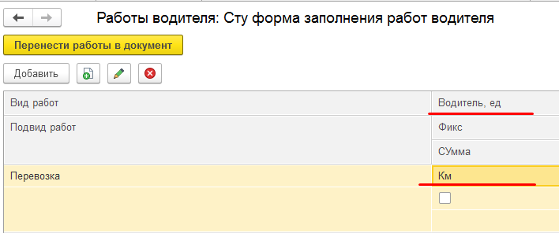
Ставки водителей - РегистрСведений.СтавкиВодителей
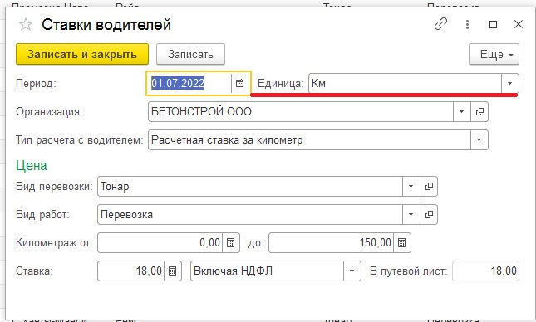

Если выбирается «Расчет – час», «Водитель, ед» встает «Час» и подбирается ставка с Единицей – Час
Расчет по ставке час происходит после заполнения в ТЧ ПЛ кол-во часов затраченного на рейс и проведения документа.
Текущие отборы, такие как организация, расстояние (кроме часовой ставки) и дата так же должны действовать.
Если Реквизит остается незаполненным действует старая схема расчета (на каждый рейс создается своя ставка после чего исходя из направлений подтягивается в ПЛ).
Данная схема подбора ставок действует для РТУ, ПТУ и для ПЛ «без реализации».

Расчет по ставке – ЧАС
Если кол-во часов в ПЛ меньше или равно 4 часам формула расчета – Ставка * 4 (часа)
Если количество часов больше 4х то платим согласно затраченным часам. Формула расчета – Ставка * Часы.
В формуле кол-во часов не округляем

ПТУ + «без реализации» :
Вид расчета Час
Подбираем ставку исходя из организации, вида перевозки и даты. Расчет по схеме описанной выше.
Не выбран вид расчета
Подбор расчета по водителю из ставки (старая схема в доработке не нуждается)
Вид расчета – км
Для хранения данных по км и направлениям необходимо создать регистр сведений «Километраж по направлениям ПТУ». Регистр будет заполнятся вручную, можно его вывести в подсистему Диспетчер.
Включаем для редактирования в - полные права.
Наполнение регистра:
Период | Грузоотправитель | Адрес прибытия на маршрут | Грузополучатель | Адрес убытия с маршрута | Километраж

Период – Дата, с которой начинается действие направления (заполняется вручную)
Адрес прибытия на маршрут – измерение с типом СправочникСсылка. уатПунктыНазначения, реквизит «Адрес»
Грузоотправитель – подтягиваем из пункта назначения (прибытие) - реквизит «Контрагент». Необходимо закрыть для редактирования данный столбец.
Адрес убытия с маршрута - измерение с типом СправочникСсылка. уатПунктыНазначения, реквизит «Адрес»
Грузополучатель – подтягиваем из пункта назначения (убытие) - реквизит «Контрагент». Необходимо закрыть для редактирования данный столбец.
Километраж – ресурс, тип – число.
При проведении ПЛ с наличием по рейсу галочки «без реализации» необходимо километраж подобрать из регистра «Километраж по направлениям ПТУ».
Отбор должен происходить по Грузоотправителю, Адресу прибытия на маршрут, Грузополучателю, Адресу убытия с маршрута (одноименные колонки в регистре, типы так же совпадают) и период который должен быть равен или больше даты ПЛ.
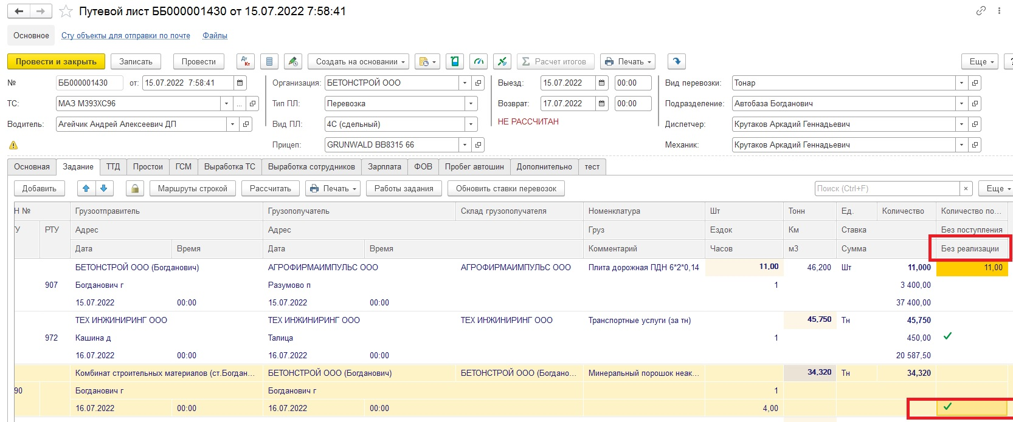

Если при проведении ПЛ не нашел нужное направление с заполненным километражем вывести сообщение «По заданному направлению не найден километраж»
Если километраж найден, подбираем необходимую ставку (по схеме описанной выше) и в колонку «Информация о работах» выводим сумму за рейс (формула стандартная Км * ставку, при заполнении км и ставки сумма рассчитывается автоматически)
Если выбран Тип расчета – подбираем часовую ставку (подбор по организации, дате и единице (Час)), количество часов берем с ПЛ реквизит ТЧ «Часов» и данные заполняем в форме «Информация о работах» по схеме описанной «Расчет ставка – час)
При привязке ПТУ к ПЛ необходимо километраж подобрать из регистра «Километраж по направлениям ПТУ».
Отбор должен происходить по Грузоотправителю, Адрес прибытия на маршрут, Грузополучатель, Адрес убытия с маршрута (одноименные колонки в регистре, типы так же совпадают) и период который должен быть равен или больше даты ПЛ.
Для того что бы произошел расчет суммы по водителю, в момент привязки, ПЛ необходимо перепроводить (без участия пользователя)
Если при привязке ПЛ не нашел нужное направление с заполненным километражем вывести сообщение «По заданному направлению не найден километраж»
Если километраж найден, подбираем необходимую ставку (по схеме описанной выше) и в колонку «Информация о работах» выводим сумму за рейс рейс (формула стандартная Км * ставку, при заполнении км и ставки сумма рассчитывается автоматически)
Если выбран Тип расчета – подбираем часовую ставку (подбор по организации, дате и единице (Час)), количество часов берем с ПЛ реквизит ТЧ «Часов» и данные заполняем в форме «Информация о работах» по схеме описанной «Расчет ставка – час)

